Δελτίο Τύπου
για τα κλαδικά μέσα.

Συγχαρητήρια Κατερίνα Χαραλαμπίδου για την Πρωτοβουλία σου, να εκδόσεις το περιοδικό wedo.insure 2021.

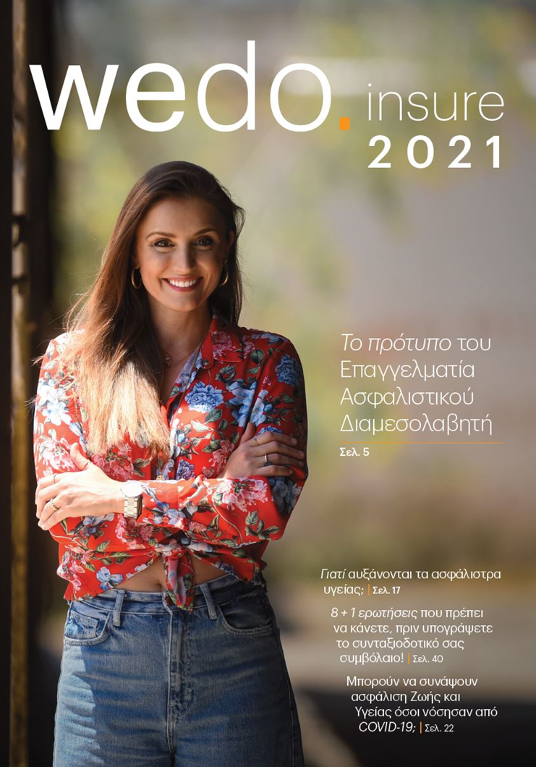

Είμαστε πολύ χαρούμενοι και επικροτούμε την καινοτόμο ενέργεια της συνεργάτιδάς μας, κας Κατερίνας Χαραλαμπίδου, C.E.O της wedo.insure και μέλος MDRT της ομάδας Απόλλων, για την ιδέα και πρωτοβουλία της έκδοσης ενός ετήσιου περιοδικού που απευθύνεται αποκλειστικά στους πελάτες της wedo.insure.
Η Κατερίνα με γνώμονα πάντα την καινοτομία και διαφοροποίηση, και με απώτερο σκοπό την καλλιέργεια και περαιτέρω ανάπτυξη της ασφαλιστικής συνείδησης του πελατολογίου της αλλά και την διεύρυνση της σύνδεσής της, μαζί του, προχώρησε στην έκδοση και αποστολή προς όλους τους πελάτες της ενός ετήσιου περιοδικού wedo.insure, δίνοντάς τους την αφορμή να ρίξουν λίγο τους ρυθμούς τους, να παρακινηθούν, να διαβάσουν, να μυηθούν ακόμα περισσότερο στην ιδέα/ Αξία της ιδιωτικής ασφάλισης.
Κατόπιν τούτου όλοι οι πελάτες της wedo παρέλαβαν το περιοδικό και τροφοδότησαν την εταιρεία με εξαιρετικά σχόλια για το δώρο αυτό.
Η εταιρεία μας, ήταν ένας από τους βασικούς αρωγούς στην υλοποίηση του εν λόγω εγχειρήματος, διότι για εμάς στην Απόλλων αποτελεί δέσμευση να δημιουργούμε προστιθέμενη αξία στη σχέση με τον Συνεργάτη μας.
Η Κατερίνα Χαραλαμπίδου αποτελεί παράδειγμα επαγγελματία με μια συνεχόμενα ανοδική παρουσία στον χώρο μας και την διακρίνει η ιδιαίτερη αγάπη και το μεράκι της να παρέχει τις καλύτερες υπηρεσίες στους πελάτες της αλλά και να προσθέτει αξία στον κλάδο της ιδιωτικής ασφάλισης με τέτοιου είδους πρωτοβουλίες .
Και κλείνοντας δανειζόμαστε λίγα από τα δικά της λόγια και το editorial του εντύπου wedo.insure 2021:
«Στη wedo.insure περισσότερο από μισό αιώνα φροντίζουμε τη ζωή, την υγεία, την οικονομική ευημερία, την περιουσία, το μέλλον όλων των πελατών μας.
Αγαπάμε πολύ την δουλειά μας και στόχος μας είναι να κάνουμε την ασφαλιστική εμπειρία για εσάς, μια εύκολη, άμεση, απλή αλλά κυρίως κατανοητή πραγματικότητα. Θέλουμε να γνωρίσετε και να αγαπήσετε την ασφαλιστική αγορά και να συμβάλλουμε με πρωτοποριακούς τρόπους στην ανάπτυξη της ασφαλιστικής σας συνείδησης.
Μέσα από προσεγμένα άρθρα και συνεντεύξεις μας, θέλουμε να προσελκύσουμε την προσοχή σας και να αναδείξουμε τα οφέλη και την αναγκαιότητα της ιδιωτικής ασφάλισης.
Καθίστε αναπαυτικά και απολαύστε την γνώση που μοιραζόμαστε μαζί σας…»

Από την ομάδα της ΑΠΟΛΛΩΝ Α.Ε.

